JN VITRO FERTILIZA TION
TINJAUAN TEOLOGIS ETIS TERHADAP BAYI TABUNG DALAM
PERNIKAHAN KRISTEN

^SKRIPSI
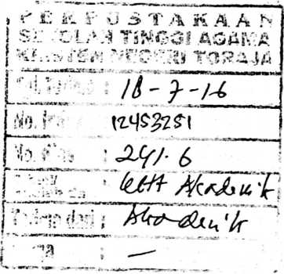
Diajukan kepada Sekolah Tinggi Agama Kristen Negeri Toraja
sebagai salah satu persyaratan guna memperoleh gelar Saijana Teologi Kristen (S.Th)
Oleh:
HUTPIDIATVRI DAIRING
20123491
TEOLOGI KRISTEN
SEKOLAH TINGGI AGAMA KRISTEN NEGERI (STAKN) TORAJA
2016

HALAMAN PERSETUJUAN
Judul Skripsi:
In Vitro Fertilization

Tinjauan Teologis Etis Terhadap Bayi Tabung
Diajukan oleh:
Nama
: Hutpidiatvri Dairing
Nirm
:20123491
Jurusan
: Teologi Kristen
Setelah diteliti ulang dan diperbaiki menurut saran dari dosen
pembimbing, maka skripsi ini telah memenuhi persyaratan untuk
dipertanggungjawabkan dalam ujian skripsi jurusan Teologi Kristen STAKN
Toraja.
Mengkendek, 16 Juni 2016
Dosen Pembimbing
Pembimbing I
Pembimbing II
Dr. Abraham S. Tanggulungan
NIP. 197205102005011004
Dr. AgH^tihus Ruben
NIP. #>7608^22008011011

HALAMAN PENGESAHAN
Judul Skripsi
Sub Judul
Ditulis Oleh
NIRM
: Iri Vitro Fertilization
: Tinjauan Teologis Etis Terhadap Bayi Tabung
: Hutpidiatvri Dairing
:20123491
Jurusan
: Teologi Kristen

Dosen Pembimbing
1. Dr. Abraham Sere Tanggulungan, M.Si
2. Dr. Agustinus Ruben, M.Th
Telah dipertahankan oleh penulis di hadapan Dewan Penguji Saijana (SI)
Sekolah Tinggi Agama Kristen Negeri (STAKN) Toraja pada tanggal 27 Juni
2016, dinyatakan lulus dengan nilai A” dan diyudisium pada tanggal 30 Juni 2016
dengan predikat MEMUASKAN.
Mengkendek, 28 Juli 2016
Dewan Penguji:
Penguji I,
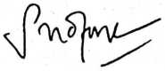
Sanda Mongan, S.Th., M.Pd.K
NIP: 198010162009012005
Pdt.
Sangka’ P„ M.Si
NIDN: 0922055002
rs. Da

Ketua,
Panitia Ujian:
Hasr:
NIP:

TkM.Mg
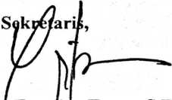
Yunitj EsteViije Tonta, S.H
NIP: 197506252007102004
g'
Keti
.■v
ui
Toraja
a
^Sal^ypb
>nantung. M.Th
'7272006041001
iii
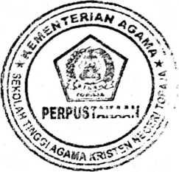
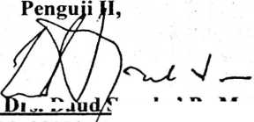

ABSTRAK
Hutpidiatvri Dairing, tahun 2016, menyusun Skripsi dengan judul In
Vitro Fertilization. Sub judul Tinjauan Teologis Etis terhadap Bayi Tabung
dalam Pernikahan Kristen. Dibimbing oleh bapak Dr. Abraham S.
Tang gulungan M.Si selaku pembimbing utama dan bapak Dr. Agustinus Ruben
M.Th selaku pembimbing kedua.
Latar belakang penulisan ini adalah dengan melihat masalah yang terjadi
saat melakukan bayi tabung. Ada anggapan mengatakan bahwa bayi tabung
merupakan jalan keluar untuk pasangan yang tidak memiliki anak. Namun jika
diperhatikan, bayi tabung selain mengingkari prinsip persatuan alamiah suami istri
dengan pemberian diri satu sama lain melalui hubungan suami istri dalam kasih
yang penuh dengan utuh, juga berpotensi besar membuang kehidupan. Sebab
tidak semua embrio yang jadi itu dimasukkan kedalam rahim isteri. Masalah lain
ketika menggunakan ibu pengganti (surrogate mother). Ada yang beranggapan ini
suatu perzinahan dan bagaimana status anak yang dilahirkan dengan
menggunakan ibu pengganti. Disinilah teijadi berbagai macam problem tentang
bayi tabung dilihat dari perspektif teologis etis.
Dalam mengkaji penulisan ini, penulis menggunakan metode kepustakaan
(library research), dengan menggunakan buku-buku teolog maupun buku-buku
medis.
Hasil penelitan menjelaskan bahwa secara teologis, Alkitab tidak secara
langsung membahas mengenai masalah bayi tabung. Namun Tuhan menciptakan
manusia dengan memberikan akal budi untuk itulah manusia mampu menciptakan
beberapa teknologi, salah satunya tentang bayi tabung. Manusia harus menyadari
bahwa walaupun bayi tabung merupakan pemikiran dari manusia tetapi bayi
tabung semata-mata merupakan karunia Tuhan untuk diberikan kepada pasangan
suami isteri yang akan memiliki anak. Secara etis, bayi tabung ketika dilihat dari
beberapa pandangan maka bayi tabung bisa dilakukan jika bayi tabung dilakukan
oleh pasangan suami isteri yang sah, yakni sel telur dan sperma berasal dari
pasangan suami isteri tersebut. Sedangkan proses bayi tabung yang menggunakan
rahim ibu pengganti itu ditolak karena beberapa alasan. Namun hal yang
terpenting ialah bahwa doa sangat berpengaruh terhadap keputusan yang akan
diambil.
iv

